Задания по тематической неделе «Здравствуй лето. До свидания, детский сад!»

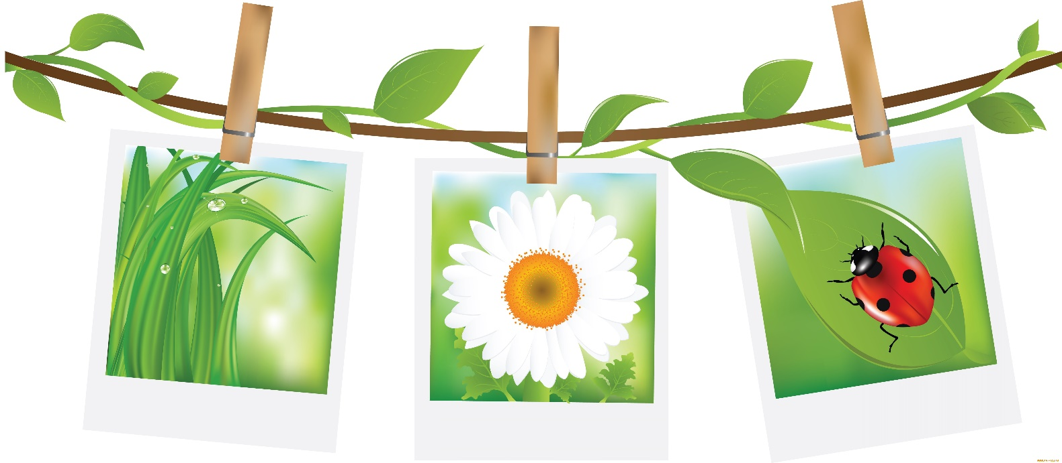

Дети просто обожают лето, ведь это самое яркое и веселое время года. Оно всегда дарит тепло, радость и множество положительных эмоций. В это время ярко светит и греет солнце, день длинный, можно ходить в легкой одежде, гулять целый день. Это пора каникул и отпусков, когда есть возможность провести время с любимой семьей. Летом множество ягод и фруктов, овощей и зелени. А главное, летом можно найти массу увлекательных занятий. Детям про лето можно рассказывать бесконечно. Ведь оно так прекрасно!
Очень по вам скучаем и надеемся на взаимное сотрудничество.
С уважением, ваши воспитатели, Савченко Елена Юрьевна и Маньзей Алёна Викторовна.
Познавательное развитие: формирование целостной картины мира
За весною приходит лето. Его ждали и люди, и растения, и животные. Летом солнце днем стоит высоко в небе, светит ярко и греет - становится жарко. День длится долго, ночи короткие, светлые. Все цветет, улыбается, радуется теплу. Теперь можно ходить в легкой одежде и обуви (а то и босиком) и подолгу гулять. Нагревается вода в пруду, реке, озере, поэтому летом все с удовольствием купаются и загорают.
Летом бывают грозы и теплые ливни. Птенцы начинают покидать гнезда, учатся летать. Кружат над водой стрекозы, над цветами - бабочки и пчелы.
Наливаются в садах плоды, поспевают сочные ягоды. На лугах - пышный ковер из трав и цветов. Много людям работы в поле, на лугу и на дачных участках.
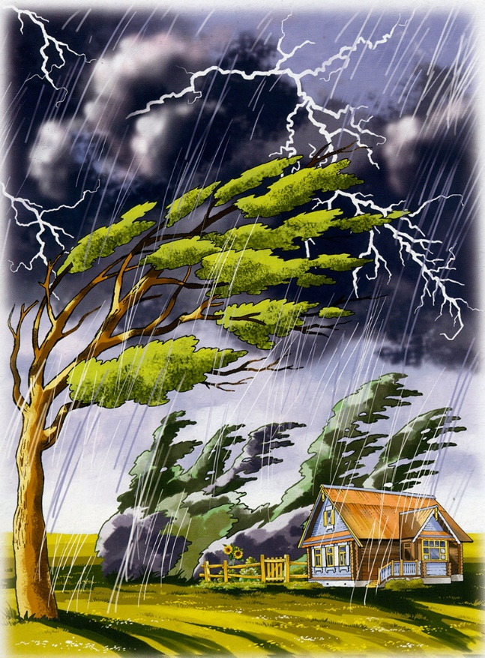
Летом часто бывают грозы. Летние грозовые тучи состоят из бесконечного количества капелек воды, заряженных электричеством. Между двумя такими тучами проскакивает электрический заряд большой мощности. Это и есть молния. Иногда молния возникает между грозовым облаком и землей. Тогда может загореться дерево или стог сена, в который ударила молния. Вот почему в летнюю грозу нельзя прятаться от дождя под одиноко стоящими деревьями. Во время разряда грозовых туч сначала мы видим блеск молнии, а затем до нас доносятся раскаты грома. Это происходит потому, что звук распространяется в воздухе медленнее, чем свет. Если между молнией и громом очень долгий промежуток, то это значит, что гроза идет где-то далеко.
Обычно заранее видно, что собирается гроза: солнце сильно печет, в воздухе накапливается влага, становится тихо и душно. На горизонте заметно скопление мощных кучевых облаков. Они быстро надвигаются и вскоре занимают все небо, которое начинает по-особенному меняться и даже чувствуется особый - предгрозовой - свет. Ветер дует порывами, резко меняет направление, а затем усиливается, поднимает тучи пыли, срывает листья и ломает ветки деревьев, может сорвать покрытие крыш у домов. Затем сверху из надвинувшейся тучи обрушивается стена проливного дождя, иногда с градом. Сверкают молнии, раздаются оглушительные раскаты грома. Опасное, но очень красивое зрелище!

Чем опасна гроза? Прежде всего, молниевым разрядом. От молнии может возникнуть пожар. Прямое попадание молнии может привести к смерти! Другая опасность - сильный ветер, ломающий ветви деревьев и повреждающий строения. Падающие от ветра деревья часто повреждают линии электропередач. Из-за них и люди могут получить травму. И, наконец, сильный ливень с градом. Град побивает посевы. Если от него вовремя не укрыться, то не избежать синяков и ссадин. Расскажите о размерах градин, покажите их на примерах!
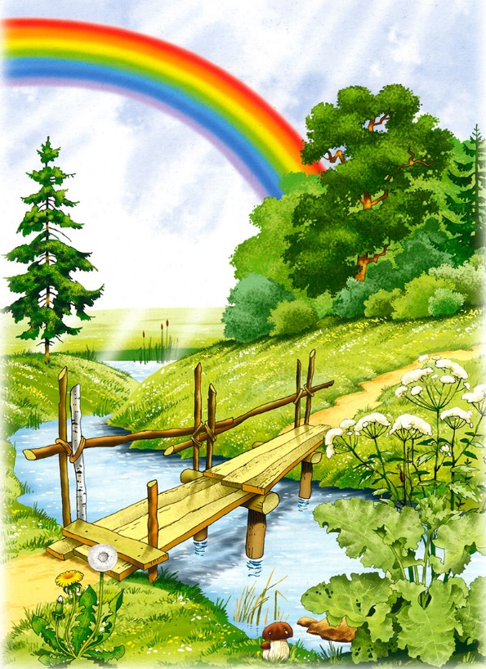
После дождя, когда сквозь густую завесу облаков проглядывает солнышко, на небе появляется красивая семицветная радуга. Она появляется там, куда уходят грозовые тучи. Радуга видна до тех пор, пока капли дождя часто и равномерно падают на землю. Чем крупнее капли и чем чаще они падают, тем ярче радуга.
Цвета радуги расположены в строго определенном порядке: красный, оранжевый, желтый, зеленый, голубой, синий и фиолетовый. Эти цвета составляют белый солнечный луч, который во время дождя преломляется в каплях дождевой воды. Чтобы запомнить эту последовательность, люди придумали предложение, в котором первая буква каждого слова такая же, как первая буква названия цвета: «Каждый Охотник Желает Знать, Где Сидит Фазан».
Обычно мы видим радугу, когда дождь еще не кончился, но на небе светит солнце. Радугу можно видеть не только на небе, но и в фонтане, во время купания в реке, когда поднимается много брызг. Главное, чтобы солнце и вода «работали» вместе.
Летом можно увидеть много насекомых: бабочек, божьих коровок, мух, комаров, пчел, шмелей.
Летом, в жару, нужно внимательно относиться и к пище, строго соблюдать правила личной гигиены, а также не употреблять бесконтрольно скоропортящиеся продукты.
Вместе с тем надо знать элементарные правила, соблюдение которых снижает риск заболеть кишечными инфекционными заболеваниями:
• перед приемом пищи обязательно мыть руки, причем непременно с мылом;
• продукты необходимо держать в холодильнике или быстро реализовать, в жаркое время они очень быстро портятся;
• категорически запрещается употреблять сырые молоко и яйца, а также пить воду из непроверенных источников.
Собираясь в лес, необходимо правильно одеться. Одежда должна быть легкой, а обувь - высокой. Желательно чем- то прикрыть и шею. Ни в коем случае нельзя отправляться в лес в шортах, в майке без рукавов и без головного убора, поскольку укусы клещей очень опасны. Клещ опасен не только в лесу. Это насекомое может попасть в дом с букетом цветов, ветками деревьев, травой, на шерсти домашних животных, а также на верхней одежде человека, вернувшегося из леса. Поэтому, выходя из леса, нужно внимательно осмотреть свою одежду, и еще раз сделать это дома.
Летом люди ухаживают за посевами на полях и огородах. В это время года надо бороться с сорняками, насекомыми- вредителями, поливать и подкармливать растения, рыхлить почву. Для того чтобы растения не выгорали от засухи, в степных районах строятся каналы, на полях устанавливаются дождевальные машины. Это дает возможность выращивать кукурузу, дыни, арбузы, различные овощи.
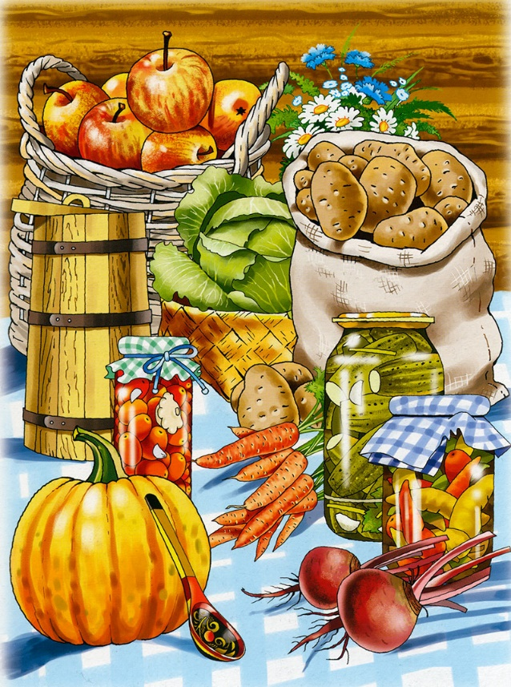
Летом люди заняты заготовкой кормов для домашних животных. Одним из таких кормов является силос. Это скошенная трава, заложенная в специальные ямы. Ямы закрывают так, чтобы в них не проникал воздух.
Только прошел в июле сенокос, а у крестьян появляется еще больше новой нелегкой работы. Недаром говорят, что август - это горька каторга, да после будет сладка маковка. В теплой земле спеют крахмалистые клубни картофеля и сладкие корни свеклы. В полях широко волнуется нива, спелый ржаной колос отяжелел, в молотилку просится. В садах наливаются яблоки, не отошла еще малина и поздняя земляника. В огородах уже завиваются кочаны капусты, сочно разрастается морковь, зреют бокастые помидоры. «Август - густарь, густоед, разносол: всего вдоволь». Щедроты августа несметны. На весь год запасают хлеб, добывают корма, заготавливают разносолы: «У зимы - рот велик».
Обсудите пословицы:
● Август варит, сентябрь к столу подает.
● Август - венец лета.
● Август и у рыб сытная пора.
● В августе баба хребет в поле гнет; да житье-то ей мед: дни короче, дольше ночи; ломота в спине, да разносол на столе.
● На зимний стол август готовит разносол.
● Что соберет мужик в августе, тем и зиму зимскую сыт будет.
● Что в апреле зародится, то в мае взрастет, в июне - июле расцветет, созреет, в августе в закрома и амбары схоронится.
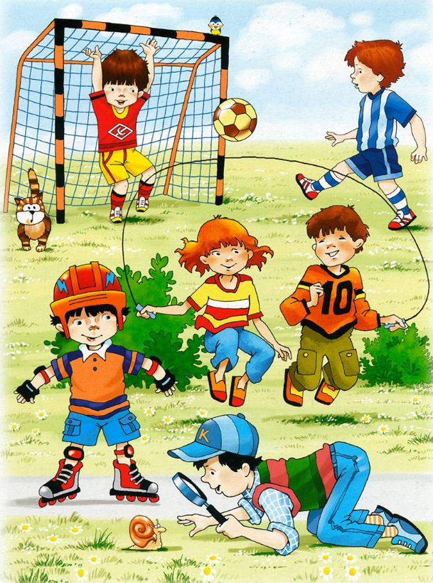
Ах, какое хорошее время - лето! Солнышко ласкает, так и зовет на улицу. Летом у мамы и папы бывает отпуск, и тогда можно всем вместе поехать к морю, купаться и греться на солнышке, собирать на пляже камешки и ракушки, покататься на катере или настоящем корабле.
У бабушки на даче тоже замечательно. Столько друзей, с которыми бегаешь, играешь, катаешься на велосипеде... Можно даже брызгаться водой из водяного пистолета, и взрослые не будут запрещать. Можно возиться в песке, а потом мама поможет забраться в надувной бассейн, заботливо поставленный папой. Можно мастерить любые поделки из веток, листьев, травы, выкладывать узоры из камешков, повесить с папой кормушку, пускать мыльные пузыри... Спросите детей, во что они играют летом, какие игры самые любимые.
На дачном участке дел хватает. Так интересно посадить свою грядку, например, с огурцами или лучком, поливать ее, пропалывать сорняки, а потом собрать урожай - крепкие луковички или зеленые пупырчатые огурчики.
Выдумщица-мама спросит: «Какое дерево тебе нравится больше всего?» И предложит: «Давай сделаем яблоньке хорошее настроение», поможет из бумаги вырезать глазки, носик, ротик и прикрепить на ствол. Яблоня теперь улыбается, а на ней зреют яблочки. В конце лета яблоки созреют, и яблонька ими угостит.
На лугу, куда можно пойти с мамой или бабушкой, столько цветов, трав, столько жуков, бабочек, которые, как живые цветы, порхают и переливаются всеми красками. Интересно понаблюдать за работягой-муравьем, понять, куда он тащит на себе травинку или веточку. Самые красивые цветы и листики можно засушить и оставить, как память о лете. А слякотной осенью или зимой рассматривать их вместе с мамой.

По данным ссылкам можно посмотреть познавательные видео:
- https://www.youtube.com/watch?time_continue=37&v=IRjLeoUM0Qs&feature=emb_logo
- https://www.youtube.com/watch?time_continue=46&v=WxINirvPOog&feature=emb_logo

После просмотра видео, обязательно обсудите с ребенком, что нового он узнал и что больше всего его впечатлило.

Конструктивно-модельная деятельность
«Летом на море»

Формирование элементарных математических представлений
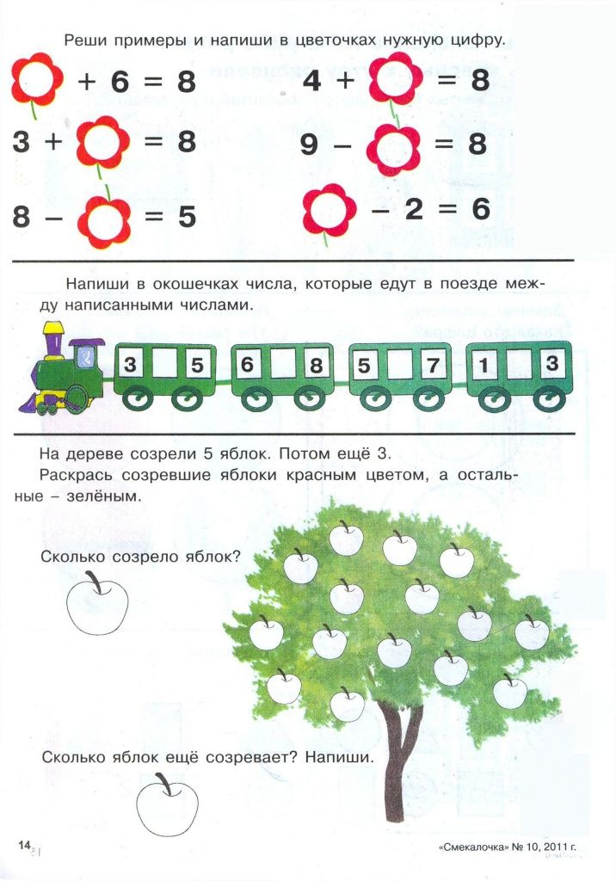
Реши цифровую цепочку

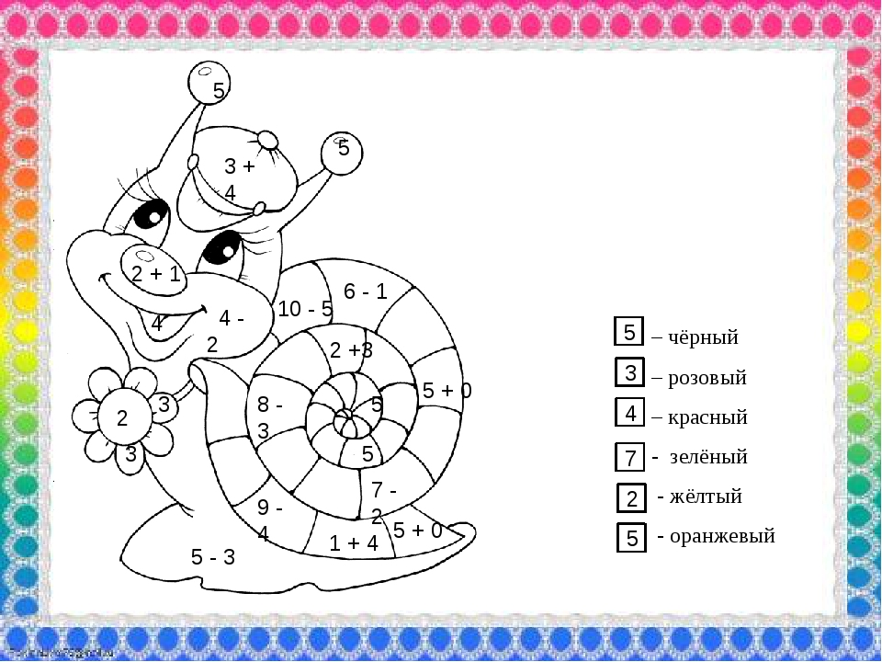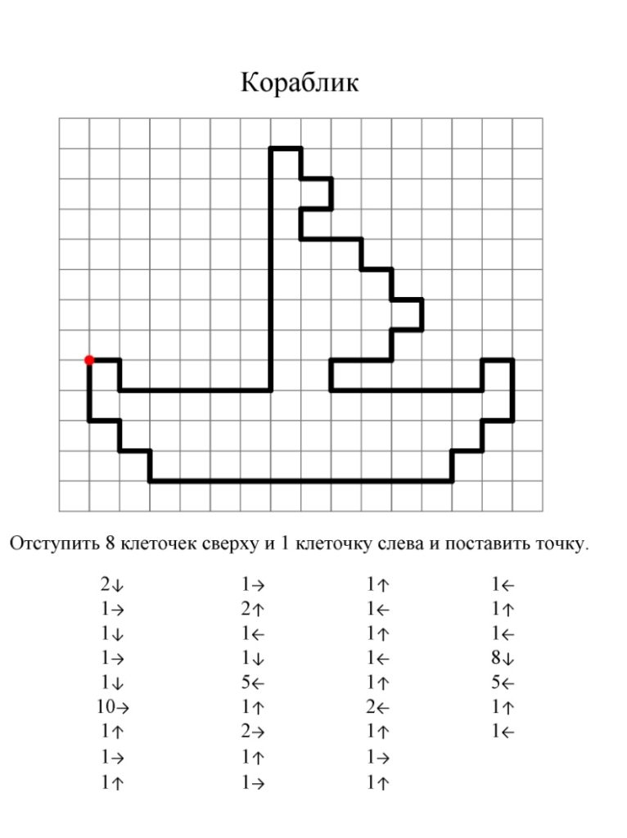

Посмотрите вместе с ребенком видеоурок
https://youtu.be/3Gz2nCM1mj4

Художественно-эстетическое развитие (рисование)
Рисуем пляж
https://youtu.be/88eCE5SD-Go
Для рисования вам понадобятся:
- лист белой бумаги А4
- восковые мелки или масляная пастель
- черный фломастер

Рисуем поле маков

https://youtu.be/NsUApnWqd80

Для рисования вам понадобятся:
- лист белой бумаги А4
- гуашь, кисти
- палитра, вода

Развитие речи
Дети должны знать.
Существительные: лето, июнь, июль, август, солнце, жара, роса, бадминтон, теннис, велосипед,колокольчик, ромашка,василёк, одуванчик, незабудка, панама, шорты, футболкаплатье, туфли, сандалии, восход, закат.
Глаголы:
плавать, нырять, купаться, отдыхать, загорать, путешествовать, расцветать, цвести, собирать, поливать, ухаживать, согревать, светить.
Прилагательные:
яркий, солнечный, жаркий, ласковое, безоблачное, тёплое, летний; белые (ночи), ясные (дни), лазурное (небо).
Предложите ребенку поиграть в игры.
Повторение названий летних месяцев
Не спит всю ночь болотный лунь,
Светлей всех месяцев июнь.
Варенье варится буль-буль,
Из ягод, что собрал июль.
Всем дарит яблоки на радость
Последний летний месяц август.
В. Степанов
Вопросы и задания:
Чем примечателен месяц июнь (июль, август)?
Назови первый (второй, третий) летний месяц.
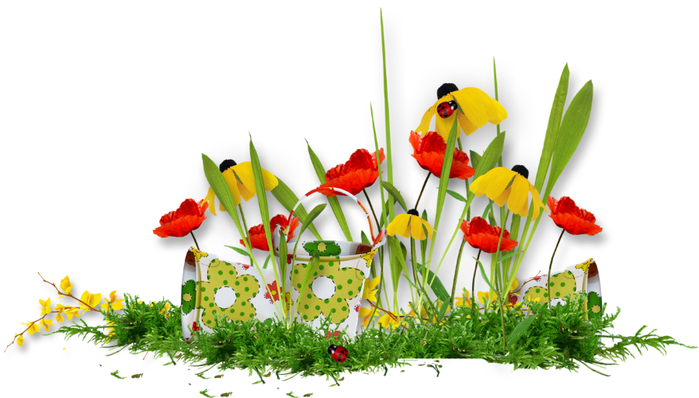
Перечисли летние месяцы по порядку.

«Какое слово не подходит?»
Лето, летний, лететь. Трава, травяной, трамвай, травушка.
Дождь, дождливый, ждать, дождить. Затем детям предлагается
самим подобрать однокоренные слова к заданным.
«Исправь ошибки»
(голубая) колокольчик — голубой колокольчик
(душистый) земляника — ...
(тёплый) солнышко — ...
«Объясни пословицу»
Что летом родится, зимой пригодится.
Клади по ягодке, наберёшь кузовок.
Одна пчела много мёду не наносит.
Готовь летом сани, зимой — телегу.
Текст для пересказа
В начале лета в лесу появились новые цветы.
Мы очень любим простые лесные цветы. Мы часто ходим в лес на знакомую полянку, заросшую земляникой. Там я делаю из бересты небольшой кузовок, а Саша сам собирает спелые ягоды и дома всех угощает душистой земляникой.
После тёплых дождей в лесу пошли грибы. Смолою пахнут высокие сосны, недвижно дремлют зелёные ели. Шелестят
кудрявые листья берёзы. Краснеет на солнце рябина.
С корзинками в руках долго мы бродим по лесу. Ищем и собираем грибы.
И.Соколов-Микитов
Вопросы:
Что появилось в лесу в начале лета?
О чём рассказывают ребята?
Куда они ходят за земляникой?
Как они её собирают?
Что появляется в лесу после тёплых дождей?
О каких деревьях говорится в рассказе?

Ознакомление с художественной литературой

Учим стихи вместе с мамой

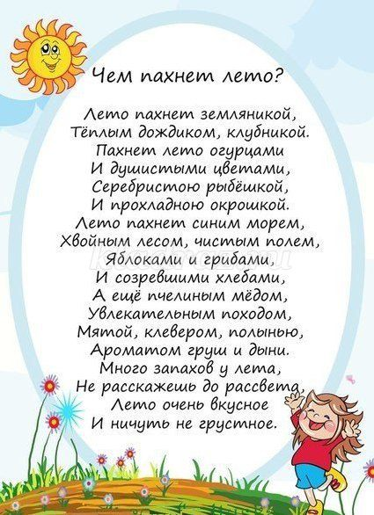

Читаем перед сном
● Л.Н. Толстой «Какая бывает роса на траве», «О муравьях», «Как волки учат своих детей»;
● В. Бианки «Лето», «Разговор птиц в конце лета», «Мишка-башка»;
● С. Аксаков «Полевая клубника» и «Грузди»;
● М. Пришвина «Первый рак», «Недовольная лягушка», «Осиновый пух», «Красные шишки», «Пень-муравейник». «Закат года», «Тёмный лес»;
● К. Г. Паустовский «Золотой линь», «Летние дни», «Собрание чудес».
● С. Соколов-Микитов «Лето в лесу», «Пауки», «Бурундук»;
Аудиосказки Носова
- https://audioskazki-online.ru/rasskazy/nosov-nikolaj/ogurtsy «Огурцы»
- https://deti-online.com/audioskazki/rasskazy-nosova-mp3/tuk-tuk-tuk/ «Тук-тук»
- https://audioskazki-online.ru/rasskazy/nosov-nikolaj/ogorodniki «Огородники»
Художественно-эстетическое развитие (Лепка)

Лепим веселых лягушат

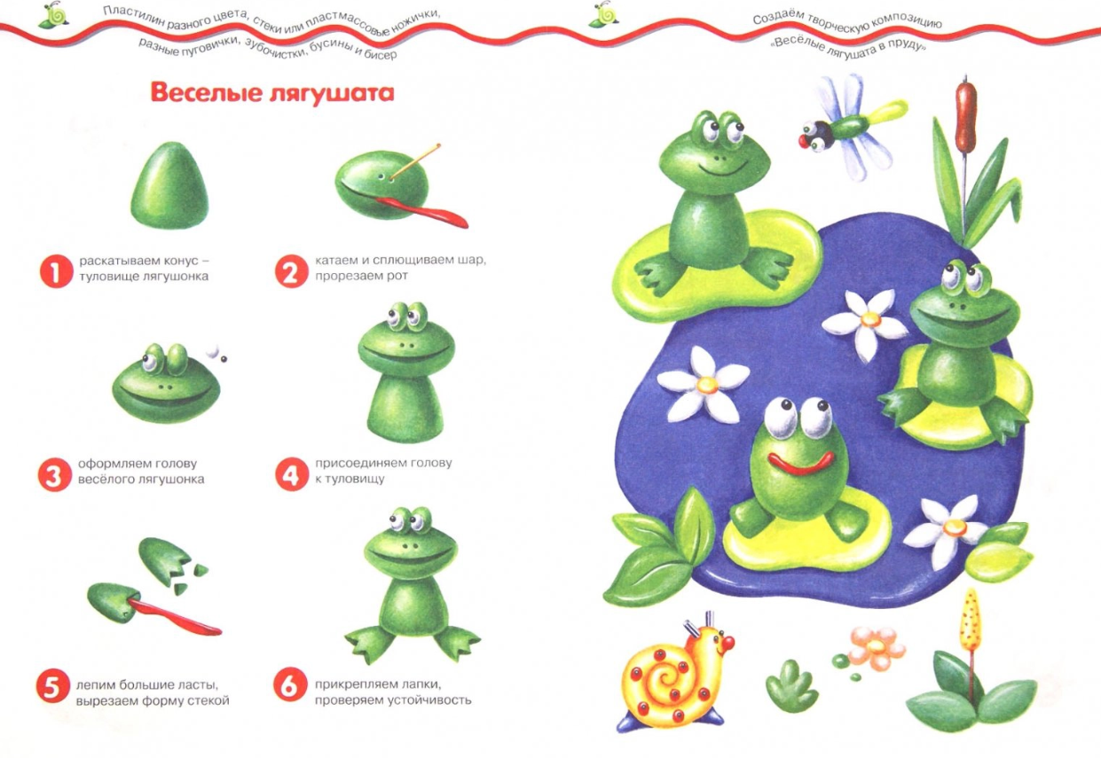

Для занятия вам понадобится:
- пластилин зелёного, красного, белого цветов
- по желанию пластилин желтого и голубого цвета
- досточка для пластилина
- стек
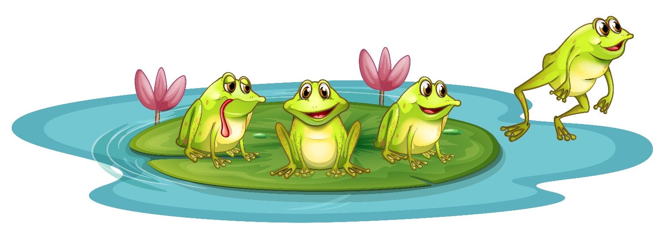

КОНСУЛЬТАЦИЯ ДЛЯ РОДИТЕЛЕЙ
Нужен ли ребенку головной убор летом?
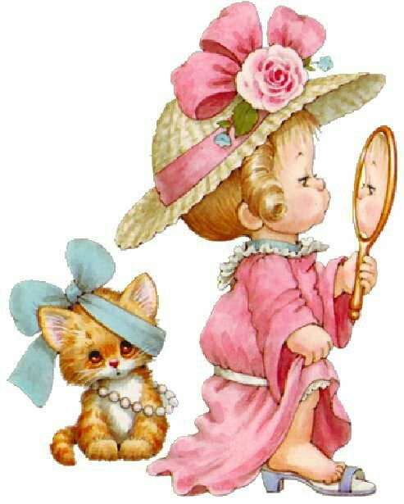
Помните, как в детстве вам не нравилось, когда родители заставляли вас надевать головной убор летом? Теперь вы выросли, и пришло время и вам проделывать со своими детьми то же самое. И дело тут не во вредности, которая внезапно появляется у взрослых с наступлением жары. Когда отметка на градуснике превышает 25С, а солнце не просто греет, а припекает, появляется риск перегреть организм. А это грозит солнечным ударом.
Также под палящим солнцем детское личико может обгореть. Защищает шляпа и от ветра и, конечно же, дождя. Благодаря головному убору прическа малыша будет в полном порядке, несмотря на погодные условия. Именно поэтому на голове вашей ребенка должно быть что-то, что защищало бы его от вышеперечисленных факторов.
Ребенок отказывается надевать головной убор: что делать?
Только без паники! Вам на помощь придут простые, но действенные советы. Возможно, какой-то из них убедит именно вашего ребенка дополнить свой образ стильным аксессуаром.
Итак :
● детишки любят делать все наоборот. Сыграйте на упрямстве ребенка. Положите на видное место, например, красивую кепку с нашивкой, и скажите, что ребенок может примерить ее. Но головной убор нельзя будет надевать слишком часто. Вот увидите, чадо наотрез откажется снимать с себя модный аксессуар;
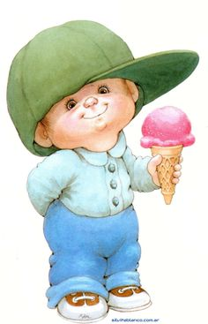
● если ваш малыш слишком послушен и предыдущий способ не сработал, просто подайте ребенку пример. Купите головной убор и себе. И постоянно носите его в жару. Помните, что аксессуар должен привлекать внимание ребенка;
● расскажите ребенку о том, что летние головные уборы всегда были в моде. Поставьте в пример какого-нибудь мультяшного героя или персонажа из фильма в шляпе, который нравится ребенку. Покажите ребенку фотографии, на которых представлены модели-дети в головных уборах;
● попробуйте объяснить ребенку, какие могут быть последствия того, что он не носит кепку. Не стоит рассказывать о странных созданиях, которые утащат его под кровать или о деде морозе, который обидится и потом, на новый год, не подарит ребенку подарок. Просто объясните, какие неприятные симптомы появляются при перегреве.
Как выбрать головной убор для ребенка?
Самое сложное позади: ребенок согласился с вами, что летом головной убор очень даже нужен. По каким критериям подбирать этот аксессуар? Отдавайте предпочтение гипоаллергенным и дышащим тканям. Ребенку будет приятно, если в его гардеробе будет не одна шляпа, а разные головные уборы. \
Например:
● шляпа. Для девочек или для мальчиков - в любом случае эта деталь гардероба сочетается как с джинсами, так и с классическими вещами;
● кепка. С рожками, с мультяшным принтом и интересной нашивкой - сейчас универсальный головной убор на все случаи жизни находится на пике популярности;
● панама. Удобные и симпатичные подобия шляпок пригодятся на пляже, на пикнике и даже на прогулке по городскому парку;
● бандана. Считается чисто пляжным вариантом головного убора. Впрочем, сегодняшняя мода диктует свои правила: бандана подойдет и для прогулок.
Выбирая головной убор, посоветуйтесь с крохой. И совсем не важно, сколько ребенку - 3 года или 13 лет. В любом возрасте у ребенка есть свои предпочтения. Поддерживайте их и помогайте ребенку развивать вкус.
